Путин: санкции Запада провоцируют мировой кризис
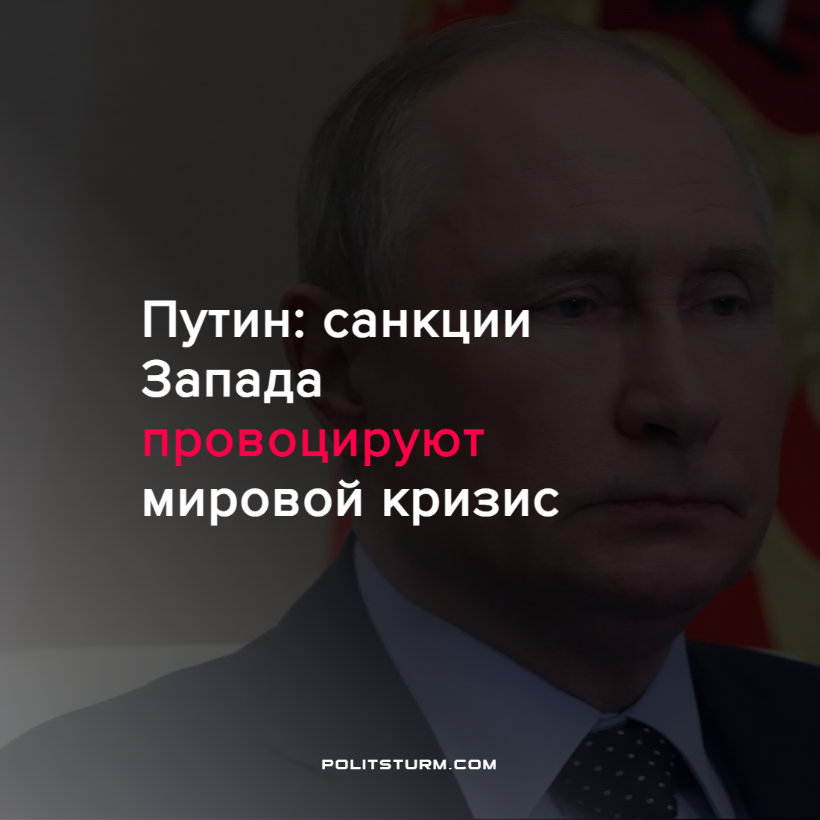

Оригинальная статья
2022-05-12
1 мин. на чтение

В четверг, 12 мая на совещании по экономическим вопросам президент РФ Владимир Путин заявил:

“Эти санкции во многом и провоцируют глобальный кризис. Их авторы, руководствуясь близорукими, раздутыми политическими амбициями, русофобией в большей степени бьют по собственным национальным интересам, по собственным экономикам, по благополучию своих граждан”, — указал президент.
Также он подчеркнул:

“Вина в этом целиком и полностью лежит на элитах западных стран, которые ради сохранения своего глобального доминирования готовы жертвовать остальным миром”.
“Очевидно, что в силу объективных экономических законов продолжение санкционной одержимости, если позволено будет сказать, неминуемо приведет к сложнейшим, трудно обратимым последствиям для Европейского союза, для его граждан, а также для беднейших государств”
Перекладывая на западные страны вину в провоцировании кризисов, Путин умалчивает о действительных причинах кризиса, а именно анархия рыночной экономики. Только переход к социализму позволит избежать кризисов и конкуренции капиталистов за рынки сбыта, что приведёт к стабильности и процветанию всего человечества.
Источник: ТАСС – “Путин заявил, что санкции против России во многом провоцируют глобальный кризис” от 12 мая 2022 г.

Оригинальная статья

